Election Section structure

নির্বাচনের সংক্ষিপ্ত তথ্য

চূড়ান্ত প্রার্থী

গুরুত্বপূর্ণ প্রার্থী

নির্বাচনের খবর

নিজ জেলার তথ্য জানতে জেলা নির্বাচন করুন

নিজ আসনের তথ্য জানতে আসন নির্বাচন করুন

ভিডিও

Hide section
- সর্বশেষ বেসরকারি ফলাফল
- নির্বাচনের সর্বশেষ তথ্য
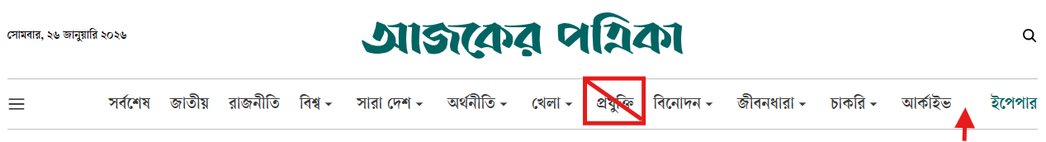
Placement text নির্বাচন

